Tento materiál byl vytvořen v rámci projektu Operačního programu Vzdělávání pro konkurenceschopnost.
Projekt MŠMT ČR | EU PENÍZE ŠKOLÁM
Číslo projektu | CZ.1.07/1.4.00/21.2079
Název projektu školy | Inovace ZŠ Bílé Podolí
Šablona III/2 | Inovace a zkvalitnění výuky prostřednictvím ICT

SADA č. VI
Identifikátor: VY_32_INOVACE_SADA VI_Aj, DUM 13
Vzdělávací oblast: Jazyk a jazyková komunikace
Vzdělávací obor: Anglický jazyk

Autor: Stanislava Šindelářová
Základní škola a Mateřská škola Bílé Podolí, okres Kutná Hora
Hodina byla pilotně odučena 25. 1. 2013 v třídě II., 3. – 5. ročníku.

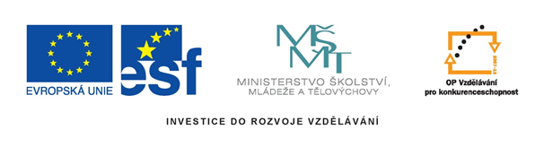

METODICKÝ LIST

Název: OPAKOVACÍ TEST, 3.- 5. ročník
Stručná anotace: Průběžný opakovací test pro 3., 4. a 5. ročník – opakování slovní zásoby, čtení s porozuměním a znalostí probrané gramatiky

Postup práce:
Žáci samostatné pracují podle zadaných úkolů u jednotlivých cvičení.
Na závěr hodiny společná kontrola + hodnocení.

Obrázky: www.office.microsoft.com

Zdroje obrázků:
Knihovna SW Microsoft

3. ročník
- Napiš, co vidíš na obrázku:

……….……………………….

……………………………………...

…………………………………………………

…...............................................

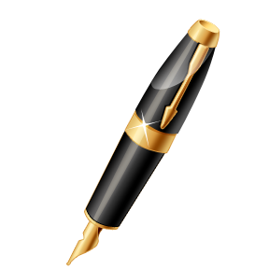
…………………………................

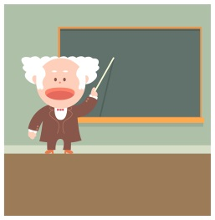
………………………………………………

- Přelož věty:

Magnetická tabule je zelená. - ………………………………………………………………

Jak se jmenuješ? - …………………………………………………………………………..

Toto je žluté slunce. - ……………………………………………………………………….

Jak se máš? - ………………………………………………………………………………..

Toto je červený autobus. - ………………………………………………………………….

- Spoj slova z levého a pravého sloupce:

Open Pojď sem

Stand up Počítej

Touch Otevři

Read Čti

Count Vybarvi

Write Stoupni si

Colour Dotkni se

Come here Piš

4. ročník

- Popiš postavu na obrázku - napiš tři věty o tom, co postava má a tři věty o tom, co postava nemá:

…………………………………………………………………………..…………

………………………………………………………………….……………….

…………………………………………………………………….………………….

……………………………………………………………………………………….

………………………………………………………………………………………

…………………………………………………………………………………………………………………………………..

………………………………………………………………………………………..…………………………………………

……………………………………………………………………………………………..……………………………………

- Popiš jednotlivé části hlavy:
(hlava) …………………………

……………………
……………………
(obličej)

……………. ……………………..

…………………………..
……………………

…………………………..

- Spoj slova z levého a pravého sloupce:

personal vlnitý

friend zvedni

age postava

wavy rovný

classmate kamarádka

beautiful tmavý

figure spolužák

straight věk

dark krásný

Raise osobní

5. ročník

- Napiš, co umí nebo co neumí postavy na obrázku (osoby nahraď správnými zájmeny):

……………………………………………………………………………………………………

………………………………………………………………………………………………………



……………………………………………………………………………………………………………..……………....

……………………………………………………………………………………………………….…………………


……………………………………………………………………………….…………………………………………

- Napiš o každém zvířeti dvě věty (jednu větu o tom co má a jednu větu o tom, co nemá):

………………………………………………………………………………………………………………………

……………………………………………………………………………………………………………………….

……………………………………………………………………………………………

……………………………………………………………………………………………..

…………………………………………………………………………….………………

…………………………………………………………………………………………….

……………………………………………………………………………………………………..…

……………………………………………………………………………………………………….

…………………………………………………………………..................................................

…………………………………………………………………………………………………..…………………..

- Spoj slova z levého a pravého sloupce:

fast tleskat

travel flétna

draw který

spell děti

skate rychlý

adjective bruslit

recorder kreslit

clap cestovat

children přídavné jméno

which hláskovat

3. ročník řešení
- Napiš, co vidíš na obrázku:

four brown chairs

four blue dolphins

one white egg

three grey school bags

nine black pens

two teachers

- Přelož věty:

Magnetická tabule je zelená. – The magnet board is green.

Jak se jmenuješ? – What´s your name?

Toto je žluté slunce. – This is the yellow Sun.

Jak se máš? – How are you?

Toto je červený autobus. – This is a red bus.

- Spoj slova z levého a pravého sloupce:

Open Pojď sem

Stand up Počítej

Touch Otevři

Read Čti

Count Vybarvi

Write Stoupni si

Colour Dotkni se

Come here Piš

4. ročník

- Popiš postavu na obrázku - napiš tři věty o tom, co postava má a tři věty o tom, co postava nemá:

např.:

The monster has got a big head.
The monster has got two long arms.
The monster has got four legs.
The monster hasn´t got a nose.
The monster hasn´t got a mouth.
The mnoster hasn´t got ears.

- Popiš jednotlivé části hlavy:
(hlava) head

hair
face
(obličej)

nose eye

ear
neck

mouth

- Spoj slova z levého a pravého sloupce:

personal vlnitý

friend zvedni

age postava

wavy rovný

classmate kamarádka

beautiful tmavý

figure spolužák

straight věk

dark krásný

Raise osobní

5. ročník

- Napiš, co umí nebo co neumí postavy na obrázku (osoby nahraď správnými zájmeny):
např.:
He can play football.

They can swim.

He can play the drums.

She can play the piano.

He can ride a bike.

- Napiš o každém zvířeti dvě věty (jednu větu o tom co má a jednu větu o tom, co nemá):

např.
např.: The cat has got four legs. The cat has got a tail.
The cat hasn´t got wings. The cat hasn´t got long ears.

The lizard has got a long tail. The lizard has got a long tongue.
The lizard hasn´t got a hairy body. The lizard hasn´t got big head.

The tortoise has got a small head. The tortoise has got a short tail.
The tortoise hasn´t got a hairy body. The tortoise hasn´t got wings.

The cock has got two wings. The cock has got a long tail.
The cock hasn´t got four legs. The cock hasn´t got big eyes.

The giraffe has got a long neck. The giraffe has got a hairy body.
The giraffe hasn´t got wings. The giraffe hasn´t got short legs.

- Spoj slova z levého a pravého sloupce:

fast tleskat

travel flétna

draw který

spell děti

skate rychlý

adjective bruslit

recorder kreslit

clap cestovat

children přídavné jméno

which hláskovat

